
เกษตรอินทรีย์ดีต่อสิ่งแวดล้อม
หน่วยการเรียนรู้ที่ ๕
ธรรมชาติแสนงาม
แผนการจัดการเรียนรู้ที่ ๒


ชั้นประถมศึกษาปีที่ ๒ เวลา ๑ ชั่วโมง
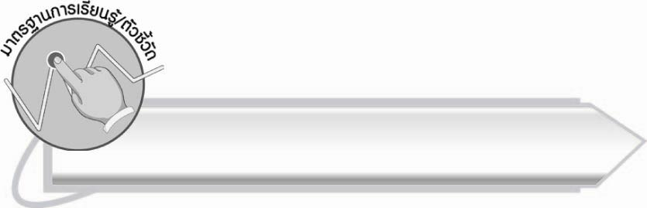
มาตรฐานการเรียนรู้/ตัวชี้วัด

มาตรฐานการเรียนรู้
มาตรฐาน ท ๕.๑ เข้าใจและแสดงความคิดเห็น วิจารณ์วรรณคดีและวรรณกรรมไทย อย่างเห็นคุณค่าและนำมาประยุกต์ใช้ในชีวิตจริง
ตัวชี้วัด
ท ๕.๑ ป. ๒/๓ ท่องจำบทอาขยานตามที่กำหนดและบทร้อยกรองที่มีคุณค่าตามความสนใจ

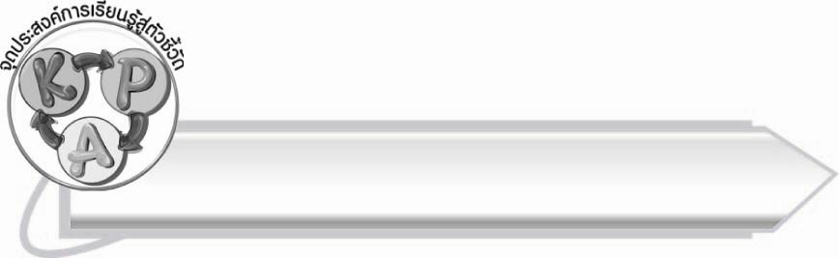
จุดประสงค์การเรียนรู้สู่ตัวชี้วัด

๑. เข้าใจความหมายของข้อความที่อ่าน (K)
๒. อ่านเนื้อเรื่องตามที่กำหนด (P)
๓. เห็นความสำคัญของการรักษาสิ่งแวดล้อม (A)

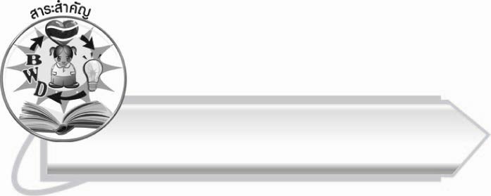
สาระสำคัญ
การปลูกพืชแบบเกษตรอินทรีย์ นอกจากจะรักษาสิ่งแวดล้อมยังเป็นการประหยัดรายจ่าย เพิ่ม
รายได้ให้ครอบครัวตามหลักเศรษฐกิจพอเพียง

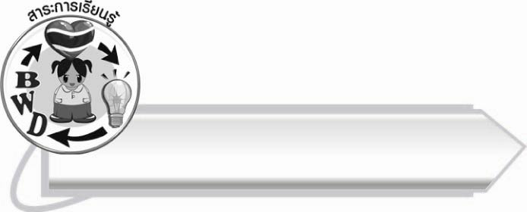
สาระการเรียนรู้

เรื่อง ธรรมชาติแสนงาม



สมรรถนะสำคัญของผู้เรียน

๑. ความสามารถในการสื่อสาร
- ทักษะการอ่าน
- ทักษะการเขียน
- ทักษะการฟัง การดู และการพูด
๒. ความสามารถในการคิด
- การให้เหตุผล
- การสังเคราะห์
- การสรุปความรู้
๓. ความสามารถในการแก้ปัญหา
๔. ความสามารถในการใช้ทักษะชีวิต


คุณลักษณะอันพึงประสงค์

มีจิตสาธารณะ
ตัวชี้วัดที่ ๘.๒ เข้าร่วมกิจกรรมที่เป็นประโยชน์ต่อโรงเรียน ชุมชน และสังคม

ชิ้นงานหรือภาระงาน (หลักฐาน ร่องรอยแสดงความรู้)

-
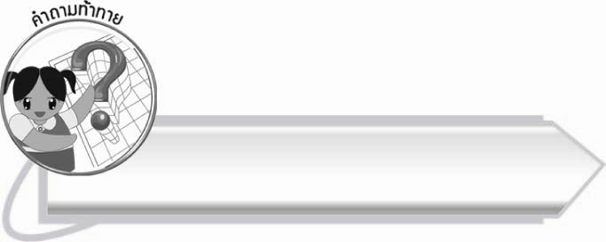
คำถามท้าทาย

การปลูกพืชแบบเกษตรอินทรีย์ส่งผลดีต่อสิ่งแวดล้อมอย่างไร

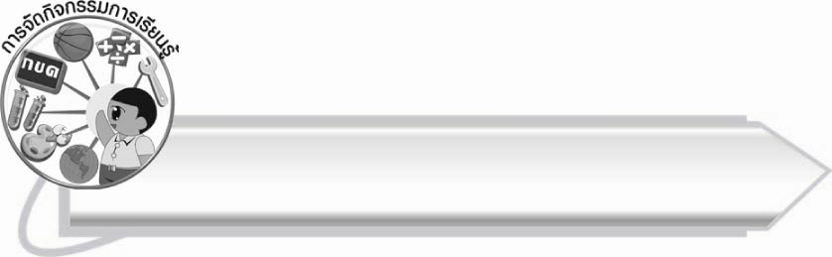
การจัดกิจกรรมการเรียนรู้

๑. ให้นักเรียนแสดงความคิดเห็น โดยครูใช้คำถามท้าทาย ดังนี้
๏ การปลูกพืชแบบเกษตรอินทรีย์ส่งผลดีต่อสิ่งแวดล้อมอย่างไร
๒. ให้นักเรียนอ่านออกเสียงบทอ่านเรื่อง ธรรมชาติแสนงาม ตั้งแต่ “ เมื่อเดินมาถึงหน้าบ้าน...” จนถึง “...พี่ต้นไผ่เล่าอย่างมีความสุข”
๓. ให้นักเรียนร่วมกันแสดงความคิดเห็นในหัวข้อ การปลูกพืชปลอดสารพิษและการปลูกพืชโดยใช้สารเคมีให้ประโยชน์และโทษอย่างไร (ตัวอย่างคำตอบ การปลูกพืชปลอดสารพิษเป็นการรักษาสิ่งแวดล้อมและยังช่วยให้ผู้ปลูกและผู้บริโภคได้รับความปลอดภัย ประหยัดค่าใช้จ่าย สามารถนำวัสดุที่หาได้ในท้องถิ่นมาทำปุ๋ยและยาฆ่าแมลง การปลูกพืชโดยใช้สารเคมีเป็นอันตรายทั้งผู้ปลูกและผู้บริโภค การใช้ปุ๋ยเคมีทำให้ดินเสื่อมสภาพ การใช้ยาฆ่าแมลงเป็นอันตรายต่อผู้บริโภคและเพิ่มค่าใช้จ่าย เพราะ
ไม่สามารถผลิตเองได้)
๔. ให้นักเรียนร่วมกันแสดงความคิดเห็นเกี่ยวกับวิธีการรักษาสิ่งแวดล้อม (ตัวอย่างคำตอบ
การปลูกป่า การช่วยลดปริมาณขยะ)
๕. ให้นักเรียนร่วมกันบอกวิธีการใช้ชีวิตอย่างพอเพียงตามความเข้าใจของนักเรียน ครูช่วยแนะนำและอธิบายเพิ่มเติม
๖. ให้นักเรียนอ่านออกเสียงบทอ่านเรื่อง ธรรมชาติแสนงาม ตั้งแต่ “ เช้าวันรุ่งขึ้น...” จนถึง “...ชุมชนของเราพัฒนาได้รวดเร็วและเข้มแข็ง”
๗. ให้นักเรียนแบ่งกลุ่ม กลุ่มละ ๓ – ๕ คน วาดภาพรณรงค์ให้นักเรียนร่วมกันรักษาสิ่งแวดล้อมภายในโรงเรียนแล้วนำภาพไปจัดป้ายนิเทศหน้าชั้นเรียน
๘. ให้นักเรียนและครูร่วมกันสรุปความรู้ ดังนี้
๏ การปลูกพืชแบบเกษตรอินทรีย์นอกจากส่งผลดีต่อสิ่งแวดล้อมยังเป็นการประหยัด
รายจ่ายเพิ่มรายได้ให้ครอบครัวตามหลักเศรษฐกิจพอเพียง
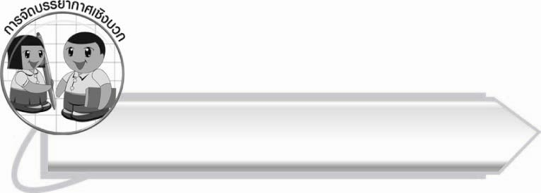
การจัดบรรยากาศเชิงบวก
ให้นักเรียนได้แสดงความคิดเห็นร่วมกันในการรักษาสิ่งแวดล้อมโดยครูให้คำชมตามความเหมาะสม

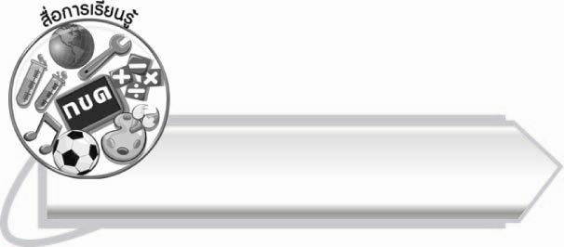
สื่อการเรียนรู้

- กระดาษสำหรับวาดภาพ
- สีไม้ สีเทียน สีเมจิก

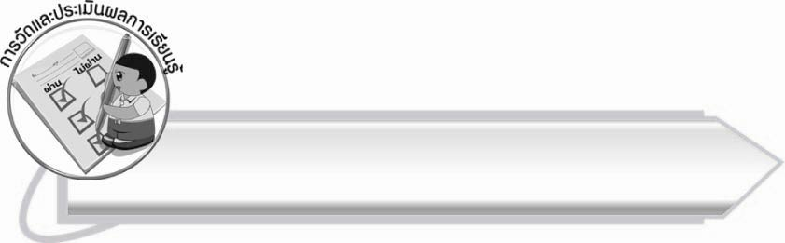
การวัดและประเมินผลการเรียนรู้

๑. วิธีการวัดและประเมินผล
๑.๑ สังเกตพฤติกรรมของนักเรียนในการเข้าร่วมกิจกรรม
๑.๒ สังเกตพฤติกรรมของนักเรียนในการเข้าร่วมกิจกรรมกลุ่ม
๒. เครื่องมือ
๒.๑ แบบสังเกตพฤติกรรมการเข้าร่วมกิจกรรม
๒.๒ แบบสังเกตพฤติกรรมการเข้าร่วมกิจกรรมกลุ่ม
๓. เกณฑ์การประเมิน
๓.๑ การประเมินพฤติกรรมการเข้าร่วมกิจกรรม
ผ่านตั้งแต่ ๒ รายการ ถือว่า ผ่าน
ผ่าน ๑ รายการ ถือว่า ไม่ผ่าน
๓.๒ การประเมินพฤติกรรมการเข้าร่วมกิจกรรมกลุ่ม
คะแนน ๙ – ๑๐ ระดับ ดีมาก
คะแนน ๗ – ๘ ระดับ ดี
คะแนน ๕ – ๖ ระดับ พอใช้
คะแนน ๐ – ๔ ระดับ ควรปรับปรุง
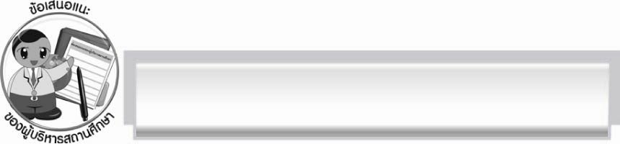
ข้อเสนอแนะของผู้บริหารสถานศึกษา
______________________________________________________________________________
______________________________________________________________________________
______________________________________________________________________________
______________________________________________________________________________
______________________________________________________________________________
______________________________________________________________________________
______________________________________________________________________________
______________________________________________________________________________
______________________________________________________________________________
______________________________________________________________________________
______________________________________________________________________________
______________________________________________________________________________
______________________________________________________________________________
______________________________________________________________________________
______________________________________________________________________________
______________________________________________________________________________
______________________________________________________________________________
______________________________________________________________________________
______________________________________________________________________________
______________________________________________________________________________
______________________________________________________________________________
______________________________________________________________________________
______________________________________________________________________________
______________________________________________________________________________

ลงชื่อ_________________________ (ผู้บริหารสถานศึกษา)
(_________________________)
________/________/_______


บันทึกหลังการสอน

ผลการจัดการเรียนการสอน

______________________________________________________________________________
______________________________________________________________________________
______________________________________________________________________________
______________________________________________________________________________
______________________________________________________________________________
______________________________________________________________________________

ปัญหา/อุปสรรค

______________________________________________________________________________
______________________________________________________________________________
______________________________________________________________________________
______________________________________________________________________________
______________________________________________________________________________
______________________________________________________________________________

แนวทางแก้ไข

______________________________________________________________________________
______________________________________________________________________________
______________________________________________________________________________
______________________________________________________________________________
______________________________________________________________________________
______________________________________________________________________________

ลงชื่อ__________________________ (ผู้บันทึก)
(_________________________)
________/________/_______

